Согласовано
ООО НПП «Гарант-Уфа»
Хайруллин Ильдар Вадимович
______________________

Региональный этап чемпионата по
профессиональному мастерству «Профессионалы» и
чемпионата высоких технологий Республики
Башкортостан
по компетенции:
F8 «Информационная безопасность»
Конкурсное задание
День 1

СОДЕРЖАНИЕ
МЕЖСЕТЕВОЕ ЭКРАНИРОВАНИЕ 3
МЕЖСЕТЕВОЙ ЭКРАН FW1 3
МЕЖСЕТЕВОЙ ЭКРАН FW2 4
ФИЛИАЛ «ПИТЕР» 5
МАРШРУТИЗАТОР CHR-1 5
ШЛЮЗ БЕЗОПАСНОСТИ С1 6
РАБОЧИЕ СТАНЦИИ СОТРУДНИКОВ R1, AT1, A1, A2 7
СЕРВЕР ALD1 8
СИСТЕМА ОБНАРУЖЕНИЯ ВТОРЖЕНИЙ IDS GROUP 9
ФИЛИАЛ «СТОЛИЦА» 10
МАРШРУТИЗАТОР vESR-1 10
ШЛЮЗ БЕЗОПАСНОСТИ С2 11
РАБОЧИЕ СТАНЦИИ AT2, R2 12
РАБОЧИЕ СТАНЦИИ A3, A4 13
РАБОЧАЯ СТАНЦИЯ W-A 15
РАБОЧАЯ СТАНЦИЯ ADM 16
ПРИЛОЖЕНИЕ 1 17
ПРИЛОЖЕНИЕ 2 18
ПРИЛОЖЕНИЕ 3 19
ПРИЛОЖЕНИЕ 4 20
ПРИЛОЖЕНИЕ 5 21

МЕЖСЕТЕВОЕ ЭКРАНИРОВАНИЕ
  - МЕЖСЕТЕВОЙ ЭКРАН FW1
Межсетевой экран FW1 (pfSense) - дистрибутив для создания межсетевого экрана/маршрутизатора, основанный на FreeBSD. pfSense известен своей надежностью и предлагает функции, которые часто можно найти только в дорогих коммерческих межсетевых экранах.
Требования по настройке:
- Настроить протокол автоматической раздачи IP-адресов, с ограниченным набором адресов, в количестве 100 шт.
- Используйте функции фильтрации контента pfSense для блокировки следующих сайтов: vk.com, ok.ru, facebook.com, instagram.com, youtube.com, rutube.ru, tik-tok.com, skype.com, teams.microsoft.com, torrent-clients.com.
- Создать список блокировки «SocialMediaBlockList» для блокировки контента п.2
- Добавить правило для блокировки списка из п.3

  - МЕЖСЕТЕВОЙ ЭКРАН FW2
Межсетевой экран FW2 (xFirewall, АО «ИнфоТеКС») - это шлюз безопасности – межсетевой экран нового поколения (NGFW), сочетающий функции классического межсетевого экрана: анализ состояния сессии, проксирование, трансляция адресов; с расширенными функциями анализа и фильтрации трафика такими как: глубокая инспекция протоколов, выявление и предотвращение компьютерных атак, инспекция SSL/TLS-трафика, взаимодействие с антивирусными решениями, DLP и песочницами.
Требования по настройке:
- Произвести активацию и первоначальную настройку, в том числе разрешить доступ к веб-интерфейсу по порту 8080.
- Настроить протокол автоматической раздачи IP-адресов, с ограниченным набором адресов, в количестве 100 шт.
- Разрешить прохождение ICMP-пакетов для подсети 192.168.100.0/24.
- Запретить доступ к приложениям Telegram, WhatsApp.

ФИЛИАЛ «УФА»
  - МАРШРУТИЗАТОР CHR-1
Маршрутизатор CHR-1 (Cloud Hosted Router, RouterOS, MikroTik) - сетевая операционная система на базе Linux. RouterOS предназначена для установки на маршрутизаторы MikroTik RouterBoard. Также данная система может быть установлена на ПК, превращая его в маршрутизатор с функциями брандмауэра, VPN-сервера/клиента, QoS, точки доступа и другими. Система также может служить в качестве Captive-портала на основе системы беспроводного доступа. RouterOS обеспечивает поддержку практически всех сетевых интерфейсов на ядре Linux.
Требования по настройке:
- Произвести настройку DCHP-клиента;
- Произвести настройку DHCP-сервера для сетевых интерфейсов, ограничить величину пулов до 50 адресов;
- Добавить NAT правило для внешнего интерфейса маршрутизатора для подмены локальных IP адресов на адрес, предоставленный провайдером услуг;
- Запретить доступ ко всем портам, кроме локального и SSH по порту 3224;
- Создать второго пользователя c именем user01, добавив его в новую группу пользователей chruser, которой разрешен доступ исключительно к ssh, password, web, local);
- Создать резервную копию, с названием backup01 и установить на нее пароль.

  - ШЛЮЗ БЕЗОПАСНОСТИ С1
Шлюз безопасности С1 (Coordinator HW, АО «ИнфоТеКС») - предназначен для построения виртуальной сети ViPNet и обеспечения безопасной передачи данных между её защищенными сегментами, а также фильтрации IP-трафика. Благодаря функциям криптографической защиты данных, межсетевого экранирования, а также наличию встроенных сетевых сервисов ПАК ViPNet Coordinator HW является оптимальным средством защиты компьютерных сетей организаций от несанкционированного доступа к ее ресурсам при передаче информации по открытым каналам связи.
Требования по настройке:
- Произвести активацию и первоначальную настройку, в том числе разрешить доступ к веб-интерфейсу по порту 8080;
- Разрешить прохождение ICMP-пакетов для подсети 10.106.3.0/24;
- Активировать защищенное соединение между двумя филиалами.

  - РАБОЧИЕ СТАНЦИИ СОТРУДНИКОВ R1, AT1, A1, A2
Рабочая станция R1 (RedOS, РЕДСОФТ) - операционная система на базе ядра Linux, являющаяся составным продуктом, построенным на базе решений с открытым исходным кодом и собственных разработок. Занесена в Единый реестр российских программ.
Рабочая станция AT1 (Альт Linux, Базальт СПО) - дистрибутив на базе ядра Linux, включающий в себя операционную систему и набор приложений для полноценной работы, поддерживающий различное дополнительное оборудование.
Рабочие станции A1, A2 (Astra Linux Orel, ГК «Астра») - единственная российская ОС, репозиторий которой размещен в открытом доступе международной некоммерческой организации The Linux Foundation.
Требования по настройке:
- На рабочие станции R1, AT1 необходимо установить программное обеспечение для возможности подключения в роли клиента к защищенной сети шлюза безопасности С1.
- Рабочие станции А1, А2 необходимо подключить к домену ald01.cybersec.info, согласно таблице 1.

Таблица 1 - Доменная информация
РС | Имя пользователя | Домен
A1 | user01 | ald01.cybersec.info
A2 | user02 | ald01.cybersec.info

  - СЕРВЕР ALD1
Сервер ALD1 основан на дистрибутиве рабочей станции Astra Linux Orel (ГК «Астра») - Astra Linux Directory – реализация службы каталогов от компании АО «НПО РусБИТех».
Требования по настройке:
- Установить и настроить службу Astra Linux Directory;
- Настроить базу данных Kerberos;
- Создать пользователей user01 и user02 для домена ald01.cybersec.info.

  - СИСТЕМА ОБНАРУЖЕНИЯ ВТОРЖЕНИЙ IDS GROUP
Система обнаружения вторжений IDS Group (HS, MC, NS, TIAS, АО «ИнфоТеКС») - программно-аппаратный комплекс, предназначенный для обнаружения вторжений в информационные системы на основе динамического анализа сетевого трафика стека протоколов TCP/IP для протоколов всех уровней модели взаимодействия открытых систем, начиная с сетевого и заканчивая прикладным. ViPNet IDS позволяет оперативно получать информацию для определения источников компьютерных инцидентов, связанных с функционированием информационных систем организации.
Требования по настройке:
Для IDS HS:
- Установить соединение с IDS МС;
- Устройства с «agent» перенести в основной раздел.
Для IDS MC:
- Установить соединение с IDS HS;
- Установить соединение с IDS NS.
Для IDS NS:
- Установить соединение с IDS MC;
- Установить базы правил обнаружений атак;
- Установить базы сигнатур вредоносного ПО.
Для TIAS
- Создать организацию, филиал, и задать сеть;
- В защищаемую сеть добавить все сенсоры;
- Установить соединение с каждым из сенсоров.

ФИЛИАЛ «СТОЛИЦА»
  - МАРШРУТИЗАТОР vESR-1
Маршрутизатор vESR-1 (ООО «Предприятие Элтекс») - предназначен для использования в корпоративных сетях связи для подключения небольших и средних офисов компаний. Функциональность межсетевого экрана и маршрутизатора позволяет обеспечить безопасность при различных вариантах подключения через сеть Интернет. vESR поддерживает расширенные функции маршрутизации, функции организации территориально-распределенных сетей и функции обеспечения сетевой безопасности.
Требования по настройке:
- Произвести настройку DHCP-клиента
- Произвести настройку DHCP-сервера для сетевых интерфейсов.
- Произвести настройку Firewall для работы DHCP

  - ШЛЮЗ БЕЗОПАСНОСТИ С2
Шлюз безопасности С2 (Coordinator HW, АО «ИнфоТеКС») - предназначен для построения виртуальной сети ViPNet и обеспечения безопасной передачи данных между её защищенными сегментами, а также фильтрации IP-трафика. Благодаря функциям криптографической защиты данных, межсетевого экранирования, а также наличию встроенных сетевых сервисов ПАК ViPNet Coordinator HW является оптимальным средством защиты компьютерных сетей организаций от несанкционированного доступа к ее ресурсам при передаче информации по открытым каналам связи.
Требования по настройке:
- Произвести активацию и первоначальную настройку, в том числе разрешить доступ к веб-интерфейсу по порту 8080.
- Настроить протокол автоматической раздачи IP-адресов, с ограниченным набором адресов, в количестве 100 шт.
- Разрешить прохождение ICMP-пакетов для подсети 10.0.12.0/24
- Активировать защищенное соединение между двумя филиалами.

  - РАБОЧИЕ СТАНЦИИ AT2, R2
Рабочая станция R2 (RedOS, РЕДСОФТ) - операционная система на базе ядра Linux, являющаяся составным продуктом, построенным на базе решений с открытым исходным кодом и собственных разработок. Занесена в Единый реестр российских программ.
Рабочая станция AT2 (Альт Linux, Базальт СПО) - дистрибутив на базе ядра Linux, включающий в себя операционную систему и набор приложений для полноценной работы, поддерживающий различное дополнительное оборудование.
Требования по настройке:
1. На рабочие станции R2, AT2 необходимо установить программное обеспечение для возможности подключения в роли клиента к защищенной сети шлюза безопасности С2.

  - РАБОЧИЕ СТАНЦИИ A3, A4
Рабочие станции A3, A4 (Astra Linux Orel, ГК «Астра») - единственная российская ОС, репозиторий которой размещен в открытом доступе международной некоммерческой организации The Linux Foundation.
Требования по настройке:
Для А3:
1. Авторизироваться в системе с высоким уровнем целостности;
2. Проверить отсутствие в ОС правил фильтрации для входящего трафика;
3. Отключить SNLSP механизм;
4. Сформировать правила фильтрации так, чтобы были разрешены входящие соединения по протоколу SMB (TCP/139, 445, UDP/137, 138) с отслеживанием состояния соединения и блокирован весь остальной TCP/UDP-трафик с логированием событий:
  - создать цепочки для входящего TCP- и UDP-трафика;
  - перенаправить обработку входящего TCP- и UDP-трафика в новые цепочки;
  - в цепочке для TCP-трафика создать правила фильтрации, чтобы разрешить входящий TCP-трафик только по портам 139, 445 с отслеживанием состояния соединения;
  - в цепочке для TCP-трафика блокировать все остальные TCP-соединения с логированием событий;
  - сформировать аналогичные правила для UDP/137, 138 в новой цепочке для UDP-трафика;

5. Настроить автоматическую загрузку правил фильтрации при загрузке ОС;
  - создайте файл для сохранения правил;
  - ограничить чтение файла для предотвращения атак с использованием открытых портов;
  - выгрузить текущие правила iptables в файл;
  - создать сценарий для выполнения в автоматическом режиме перед включением сетевого интерфейса;
  - сделать файл сценария исполняемым;
Для А4:
- Авторизоваться в системе с высоким уровнем целостности;
- Проверить работоспособность правил фильтрации на рабочей станции А3.

  - РАБОЧАЯ СТАНЦИЯ W-A
Рабочая станция W-A (Microsoft Windows 10 Pro) - операционная система для персональных компьютеров и рабочих станций, разработанная корпорацией Microsoft в рамках семейства Windows NT.
Требования по настройке:
- Произвести установку и настройку Центра управления сетью для функционирования защищенной сети.
- Произвести установку и настройку Удостоверяющего ключевого центра для выпуска лицензионных соглашений для устройств, функционирующих в защищенной сети.
- Произвести установку программного обеспечения для возможности подключения к защищенной сети в роли клиента администратора сети.

РАБОЧАЯ СТАНЦИЯ ADM
Рабочая станция ADM предназначена для администрирования защищенной сети в рамках данного конкурсного задания.
Требования по настройке:
- Особых требований не предусмотрено

ПРИЛОЖЕНИЕ 1
ОБЩАЯ ТОПОЛОГИЯ СЕТИ
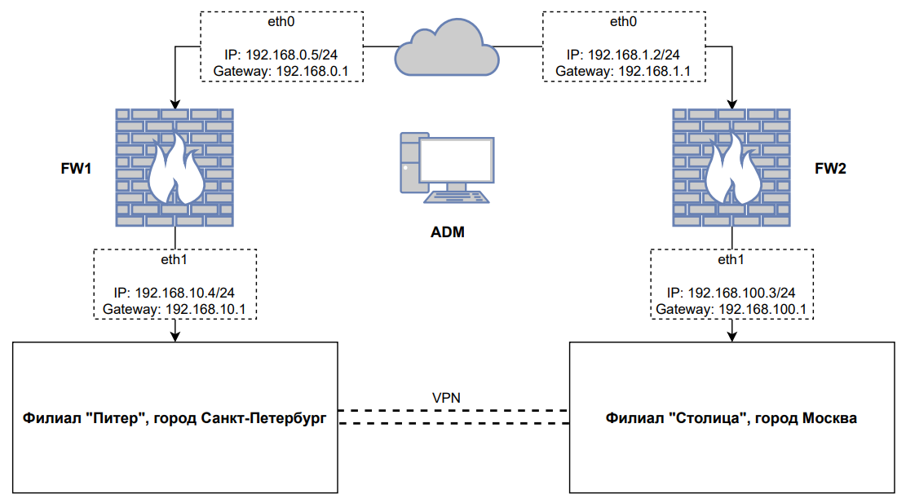

ПРИЛОЖЕНИЕ 2
ФИЛИАЛ «УФА»
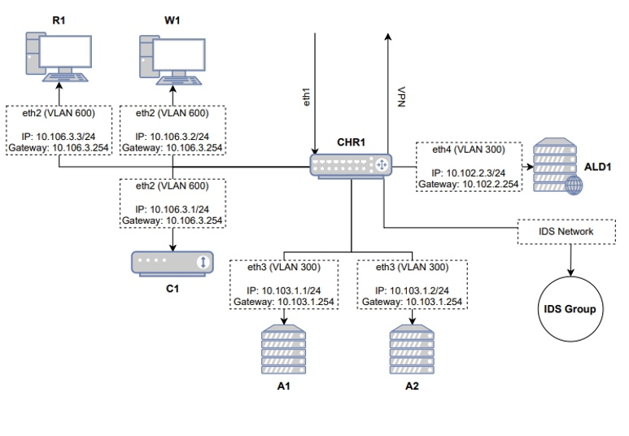

ПРИЛОЖЕНИЕ 3
ФИЛИАЛ «СТОЛИЦА»
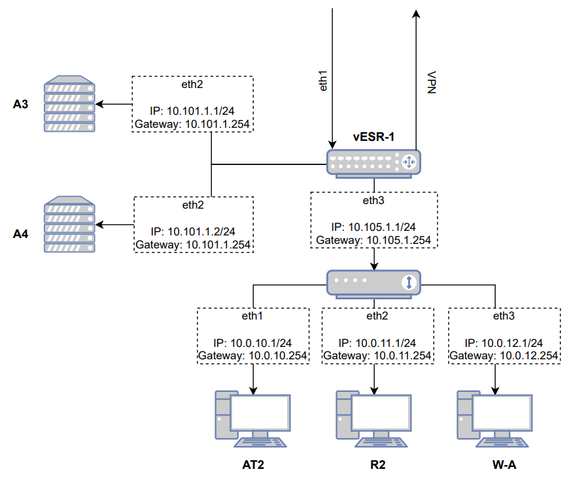

ПРИЛОЖЕНИЕ 4
ТОПОЛОГИЯ IDS GROUP

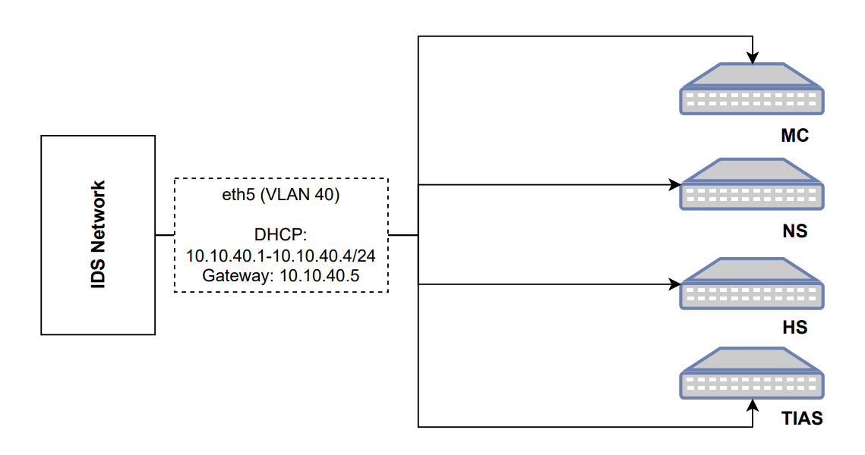

ПРИЛОЖЕНИЕ 5
ДОСТУП К ПО
Доступ к виртуальному стенду по ссылке:
https://cyber-info.ru/
Логин: root | Пароль: xxXX.1234
Таблица 2 - Доступ к программному обеспечению
ВМ | ЛОГИН | ПАРОЛЬ
A1, A2, ALD | astra | 12345678
A3,A4 | astra-admin | P@ssw0rd
AT1, AT2 | alt  root | 12345678  12345678
R1, R2 | red  root | 12345678  12345678
W-A | admin | 12345678
ADM | admin | 12345678
MC | root | vipnetvipnet45
NS  NS Web | idsuser  admin | vipnetvipnet45  vipnetvipnet45
HS Host | admin | 12345678
HS | admin | Vipnetvipnet45!
TIAS  TIAS Web | admin  Administrator | Vipnetvipnet45!  Administrator
CHR-1 | admin
vESR-1 | admin | password
C1, C2 | user | user
FW1 | admin | pfsense
FW2 | user | user

Подробный отчет о проделанной работе сохранить на рабочем столе хостовой машины с названием Report_day_1_team.pdf и Report_day_1_team.doc
В качестве team в названии отчета указать номер рабочего места

